附件一：大赛流程
- 赛事预热（11月中下旬）
- 发布赛事通知（11月20日）
通知渠道：院网、凯富官网、凯富公众微信号、校内BBS（88、98）、微博、海报
- 学生组队报名（通知之日起至11月30日24：00）
- 报名专用邮箱：workshop@kaifirm.com
- 报名邮件名： “报名：”+ “队名” + “队长姓名”+成员数量。
- 队员资料：姓名、专业、年级（研究生注明本科院校及专业）、手机、邮箱。
- 赛前答疑：微信群、沙龙
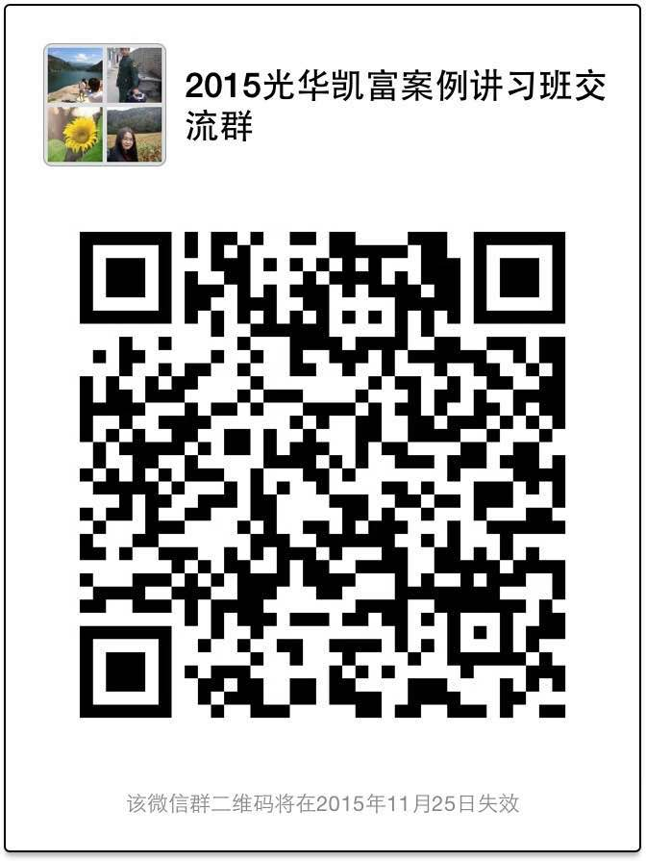

- 沙龙交流（另行通知）
获奖队伍和创业嘉宾参与沙龙交流分享参赛心得、创业经验。
- 产品设计（报名之日起—2015年12月28日24时）
- 设计产品，并提交完整的产品设计方案、市场分析及可研报告。
- 评审维度：
  - 市场分析（必要性）
  - 产品的可执行性（可能性）
  - 产品的设计、运行成本与收益的分析（经济性）
  - 产品的预期（效果）
  - 产品呈现的载体及其效果（艺术性）
  - 团队关于本次设计的理念（创新性）
  - 团队对于所设计产品的介绍在文字、语言上的效果（可理解性及表达能力）
- 项目路演
- 凯富所会同嘉宾对产品设计进行初评（12月29日-12月31日）
- 入围六只队伍进行公示，公示渠道同大赛通知发布渠道，公示期一周（2016年1月1日-1月5日）
- 路演：（暂定2016年1月5日晚上，地点另行通知）
  - 入围项目路演：演示时间20分钟，现场提问10分钟。
  - 落选项目路演：落选项目给予复活机会，可在公示期内申请路演，大赛评审委通过后，给予10分钟Demo。
- 现场评选
- 现场评委进行打分：根据产品思路、语言表达、实务操作的说服力、分工配合程度等。
2、综合评定，评选出前三名，获得奖金
第一名（队伍）：人民币6000元
第二名（队伍）：人民币4000元
第三名（队伍）：人民币3000元
- 凯富所提供技术和资金支持
- 凯富所根据赛事结果，挑选队伍签署合作协议。
- 合作方式：
  - 团队作为产品研发和执行部门；
  - 凯富所派专业律师指导，并提供创业基金；
  - 凯富所视情况收购项目团队。

